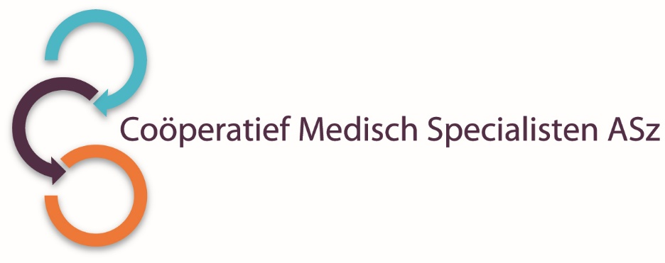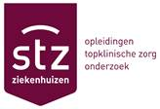

Het Albert Schweitzer ziekenhuis is een STZ- geaccrediteerd topklinisch opleidingsziekenhuis dat zorg biedt met hoofd, hart en ziel. Het hoofd staat voor kennis, kunde en ervaring; ons hart gaat uit naar de mens achter de patiënt en zijn of haar naasten en uit onze ziel komen betrokkenheid en passie.

Onze 250 medisch specialisten en circa 4000 betrokken medewerkers werken in klinieken in Dordrecht, Zwijndrecht en Sliedrecht.

De vakgroep **Radiologie** is i.v.m. vertrek van één van de radiologen omstreeks 15 november aanstaande en het parttime gaan werken van enkele collega’s op zoek naar een

**RADIOLOOG**  
voor 0,8 tot 1,0 fte

**Wat zijn uw kwaliteiten?**

* Een enthousiaste radioloog.
* De kandidaat heeft bij voorkeur ook abdomen en/of neuroradiologie als aandachtsgebied maar andere aandachtsgebieden zijn bespreekbaar zoals bijv. mammaradiologie, waaronder de mammascreening.
* Wij hebben allen onze specifieke aandachtsgebieden en zijn daarnaast breed inzetbaar op de werkvloer.
* Jonge klaren maar ook langer gevestigde collega’s zijn van harte uitgenodigd om te solliciteren.
* Interesse in management, opleiding en/of wetenschap wordt van de nieuwe collega’s verlangd.

**Wat bieden wij?**

* Een goed functionerende vakgroep in een prettige werkomgeving op een goed geoutilleerde afdeling.
* Inspirerende dynamiek met arts-assistenten in opleiding, fellows en gemotiveerde radiologielaboranten.
* Ieder lid van de vakgroep is mede-eigenaar van een goed lopend Huisarts Diagnostisch Centrum in de regio samen met Poli Direct.
* Dordrecht is als oudste stad van Nederland een plezierige stad om in te wonen, maar is ook goed aan te reizen vanuit naburige steden zoals Rotterdam en Breda.
* FTE percentage en verdeling van de aandachtsgebieden zijn in onderling overleg af te stemmen.
* Goodwill wordt verrekend middels een inverdienregeling.

**Hoe ziet de vakgroep eruit?**

De vakgroep radiologie van het Albert Schweitzer ziekenhuis bestaat uit 14 radiologen: dr. J. Bakker, dr. R.H.C. Bisschops, B.P.M. ter Braak, E.M.J. Brouwers-Kuyper, I.M. Bruijnzeel-Koster, W. Dinkelaar, dr. O.E.H. Elgersma, T.R. Hendriksz, dr. N. Katier, Y. Karamermer, dr. M.C.J.M. Kock, C.O. Martins Jarnalo, R.K. Storm en P.H.M. van der Valk. Er is een goede samenwerking met de collega’s van de vakgroep nucleaire geneeskunde: dr. B.T. Brands, dr. S.H. Ho-Han, dr. E.A. Usmanij.

De radiologie wordt in vrijwel alle facetten en volgens de meest recente richtlijnen op een zo hoog mogelijk niveau uitgevoerd. De afdeling beschikt hiertoe over state-of-the-art apparatuur waaronder 3 CT scanners, waarvan twee dual source, 3 MRI scanners, waarvan één 3 Tesla. Er zijn 2 moderne interventiekamers op het OK-complex waarvan 1 hybride. De samenwerking met de vaatchirurgen is zeer goed. Naast een breed palet aan vasculaire ingrepen, zoals IAT, neemt de behandeling van tumoren met cryo, RF en microwave ablatie bij ons een steeds grotere vlucht. De radiologie heeft de opleidingserkenning, inclusief common trunk opleiding nucleaire geneeskunde. De opleiding is gelieerd aan OOR regio Zuid-West Nederland. Daarnaast worden er 3 door de NVvR geaccrediteerde fellowships aangeboden. Op dit moment zijn er 9 AIOS en 3 fellows (abdominale-, interventie- en mammaradiologie) bij ons in opleiding.

**Wilt u meer informatie?**

Voor nadere inlichtingen kunt u contact opnemen met Yusuf Karamermer, interventieradioloog, telefoonnummer 078-6547172 of e-mail [y.karamermer@asz.nl](mailto:y.karamermer@asz.nl) (let op: alleen voor informatie; solliciteren gaat via onderstaande link).

Informatie over het Albert Schweitzer ziekenhuis en onze overige vacatures vindt u op: [www.asz.nl](http://www.asz.nl).

## Hoe kunt u solliciteren?

Bent u geïnteresseerd in deze functie, dan kunt u uw sollicitatie tot en met **6 juli** indienen door het sollicitatieformulier in te vullen via deze link:

<http://www.asz.nl/werk-opleiding/vacatures/>

Als u bij het Albert Schweitzer ziekenhuis komt werken vragen wij u een Verklaring Omtrent het Gedrag (VOG) te overleggen.

***Acquisitie naar aanleiding van deze advertentie wordt niet op prijs gesteld.***